课程实验

姓名： 郝梓淇 实验日期： 年 月 日
班号： 学号： 2022110636 成绩：
教师签字：

实验（三）
目标检测

- 实验目的
本实验旨在研究和实现基于智能车的目标检测与追踪系统。通过利用先进的目标检测算法 YOLOv10，对特定目标进行实时检测，并实现车辆的自动追踪功能。实验还包括数据集的标注，以提高模型的检测精度。

- 实验内容
1.数据集的标注
（1）数据收集
收集包含目标物体的图像数据。这些图像将用于训练 YOLOv10 模型。
（2）数据集标注
使用 LabelImg 工具进行数据标注：
打开 LabelImg 并加载收集的图像数据。
对每张图片进行目标框标注，标出目标物体的边界框。
为每个标记的边界框指定目标类别。
保存标注文件（通常为 XML 或 TXT 格式，根据 YOLOv10 训练需要选择合适格式）。
2. YOLOv10 模型训练与检测
（1）模型训练：
初始化 YOLOv10 模型的参数配置，如学习率和批处理大小。
导入标注好的数据集。
使用深度学习框架（如 TensorFlow 或 PyTorch）进行模型训练。
保存训练好的模型权重。
（2）目标检测：
使用训练好的 YOLOv10 模型进行实时目标检测。
输入摄像头流数据，处理并输出检测结果。
显示目标物体的边界框及类别标签。
3. 目标追踪
（1）追踪算法实现
实现基于检测结果的目标追踪算法。
（2）智能车控制：
将追踪结果转化为智能车运动控制指令。
测试智能车在检测到目标后的自动追踪效果。

- 实验设备
- 能上网的计算机一台
- Jetbot小车一辆

- 实验步骤
1.数据集的标注
（1）数据收集
收集包含目标物体的图像数据。这些图像将用于训练 YOLOv10 模型。
（2）数据集标注
使用 LabelImg 工具进行数据标注：
打开 LabelImg 并加载收集的图像数据。
对每张图片进行目标框标注，标出目标物体的边界框。
为每个标记的边界框指定目标类别。
保存标注文件（通常为 XML 或 TXT 格式，根据 YOLOv10 训练需要选择合适格式）。

- 安装pycharm，cuda，新建一个虚拟环境并且安装 requirements，python 版本为 3.9
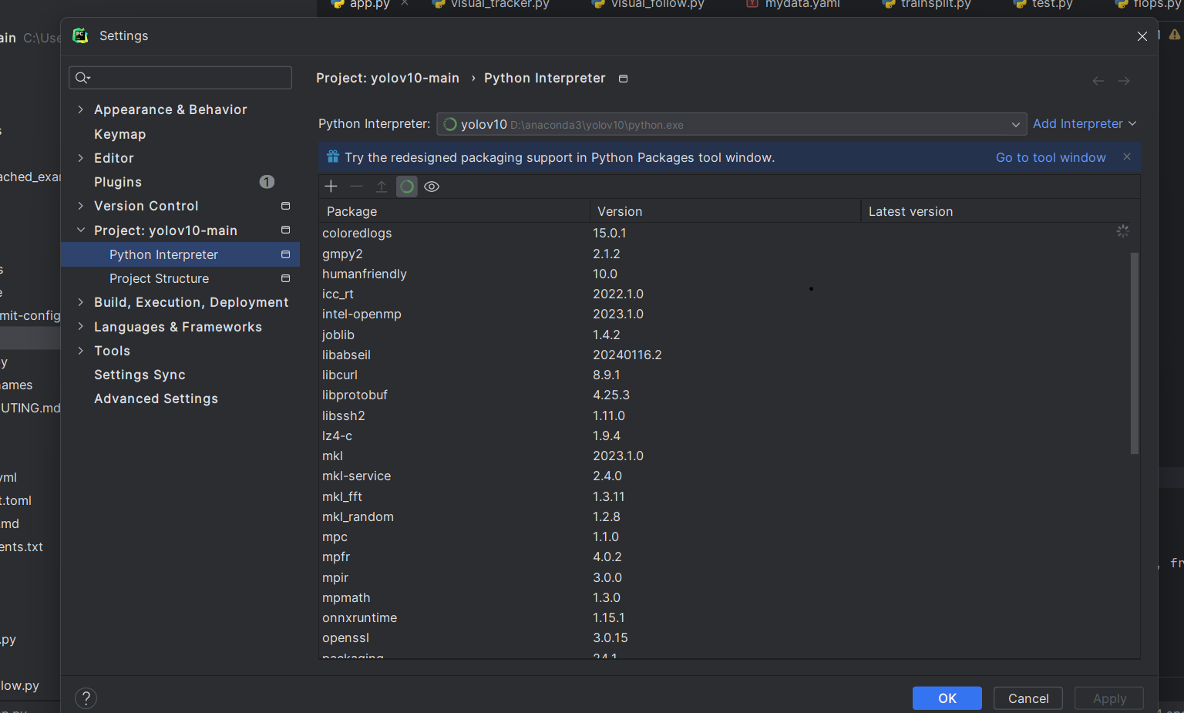
- 安装 Pytorch GPU 版
去官网下在对应版本
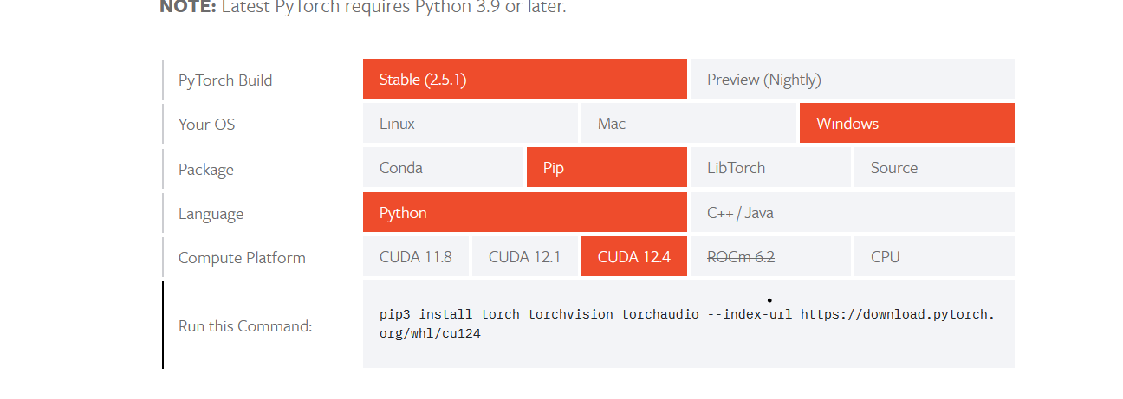
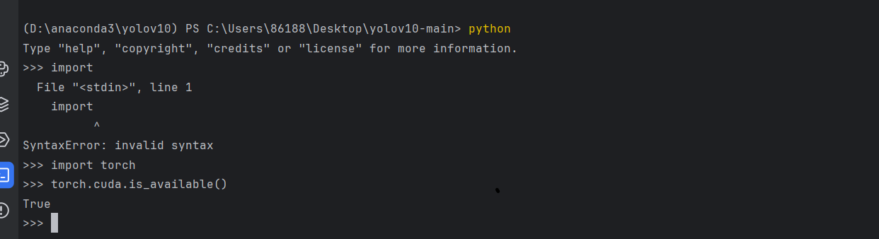
安装完毕
- 下载数据集标注软件，labelimg
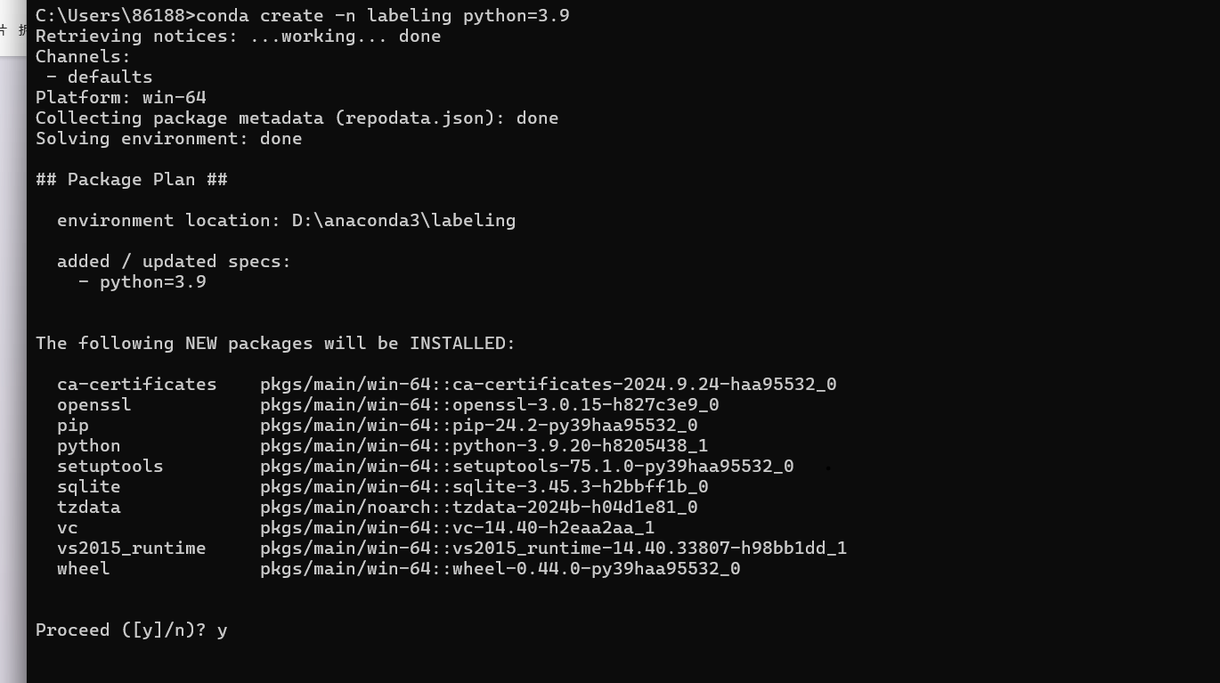
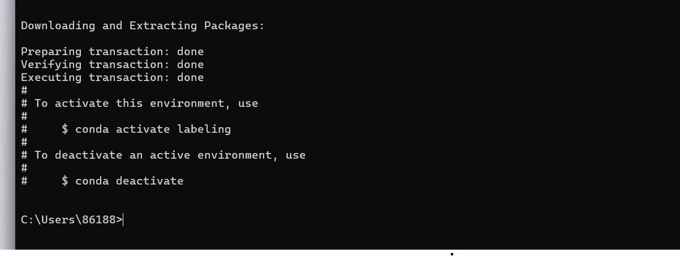
安装完毕
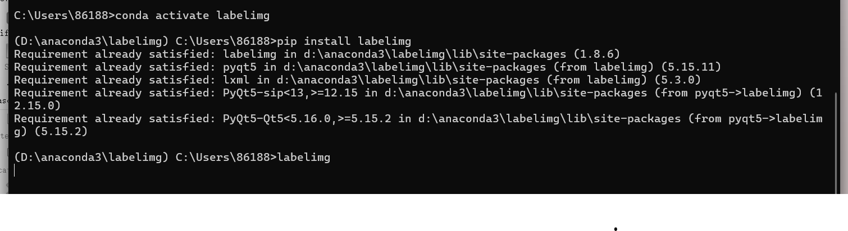
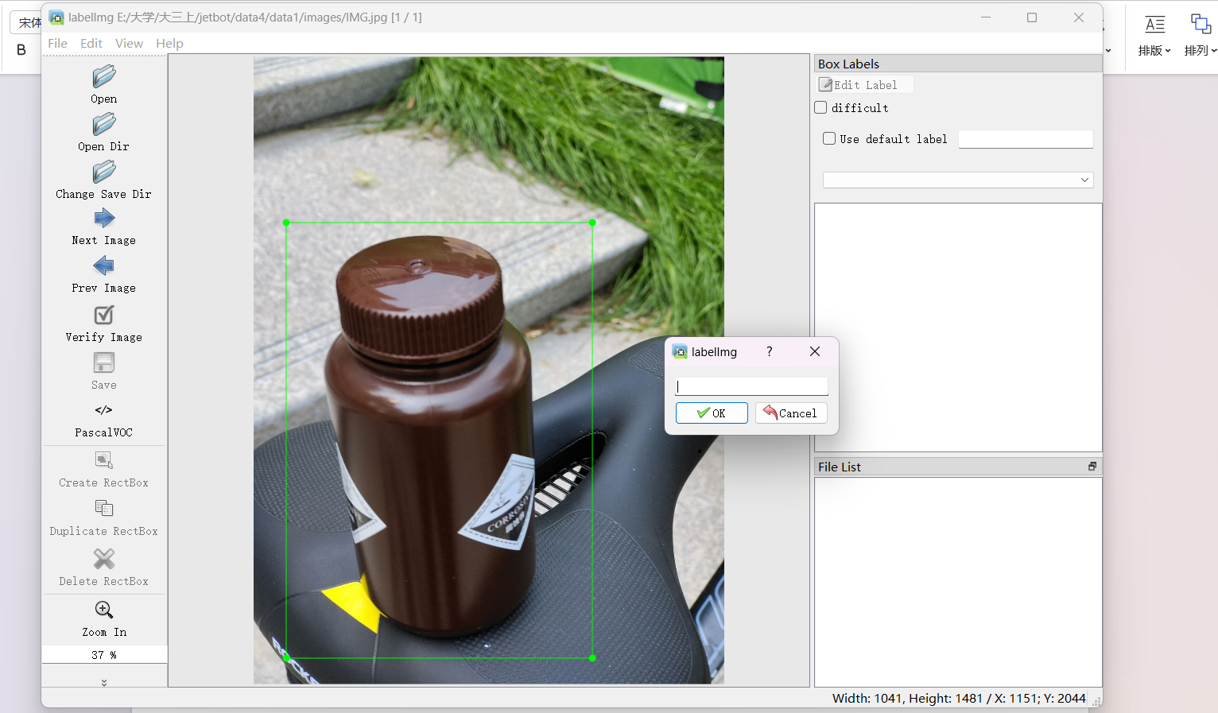
Activate并正常启动开始数据标注

- 标注完成后注意保存文件格式（.xml或.txt）
添加change.py(将.xml转为.txt)
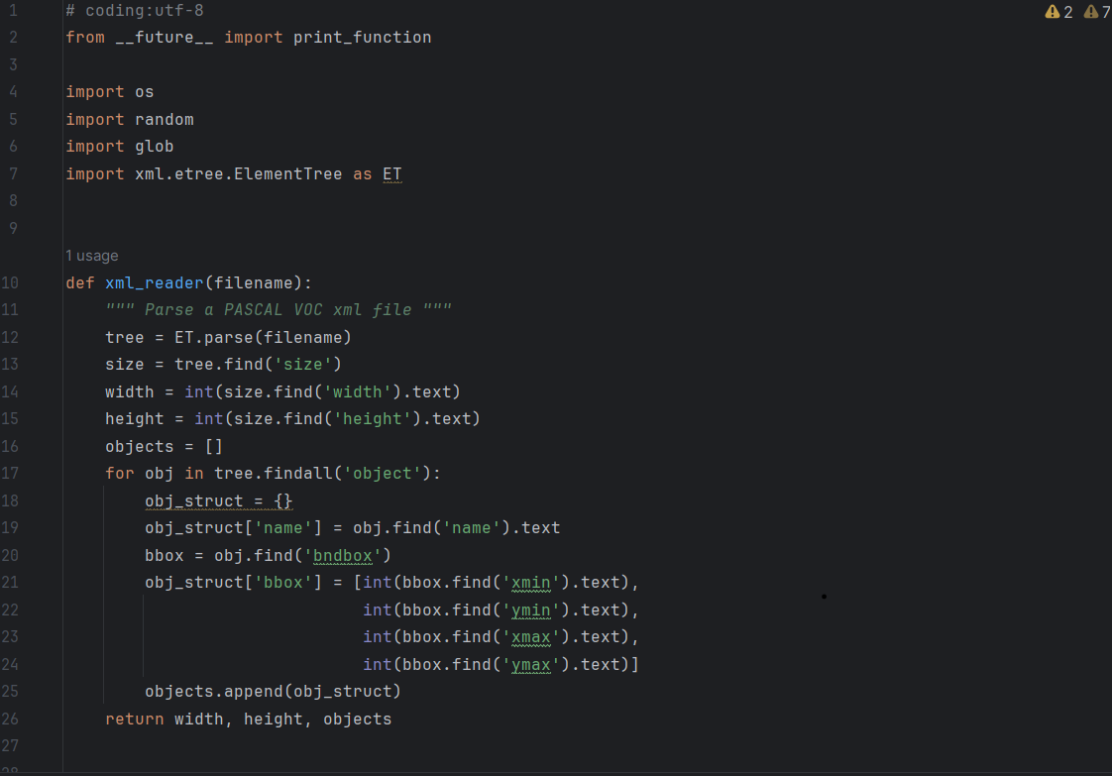
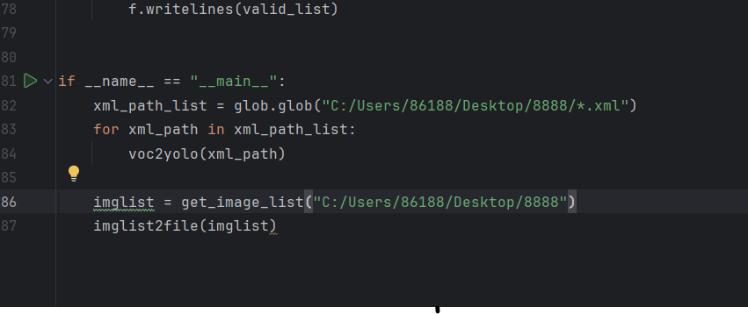
转换完毕后按以下结构存储
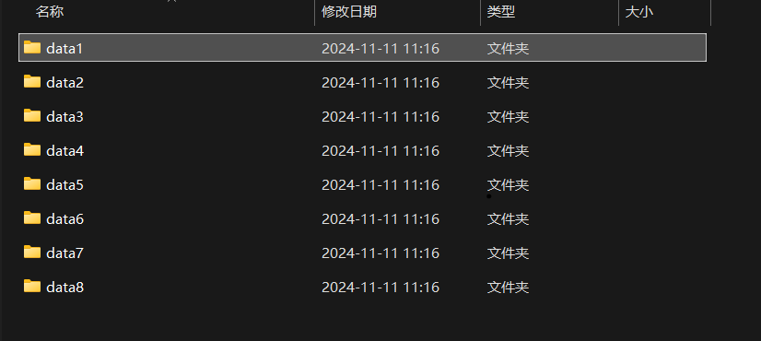
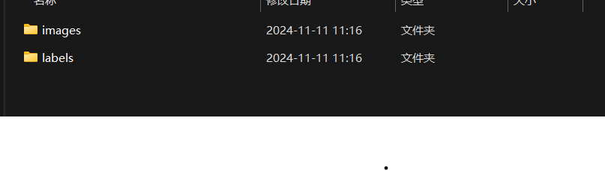
数据集的标注完成

2. YOLOv10 模型训练与检测
（1）模型训练：
初始化 YOLOv10 模型的参数配置，如学习率和批处理大小。
导入标注好的数据集。
使用深度学习框架（如 TensorFlow 或 PyTorch）进行模型训练。
保存训练好的模型权重。
（2）目标检测：
使用训练好的 YOLOv10 模型进行实时目标检测。
输入摄像头流数据，处理并输出检测结果。
显示目标物体的边界框及类别标签。

- 数据集的划分
将transplit.py文件导入并执行
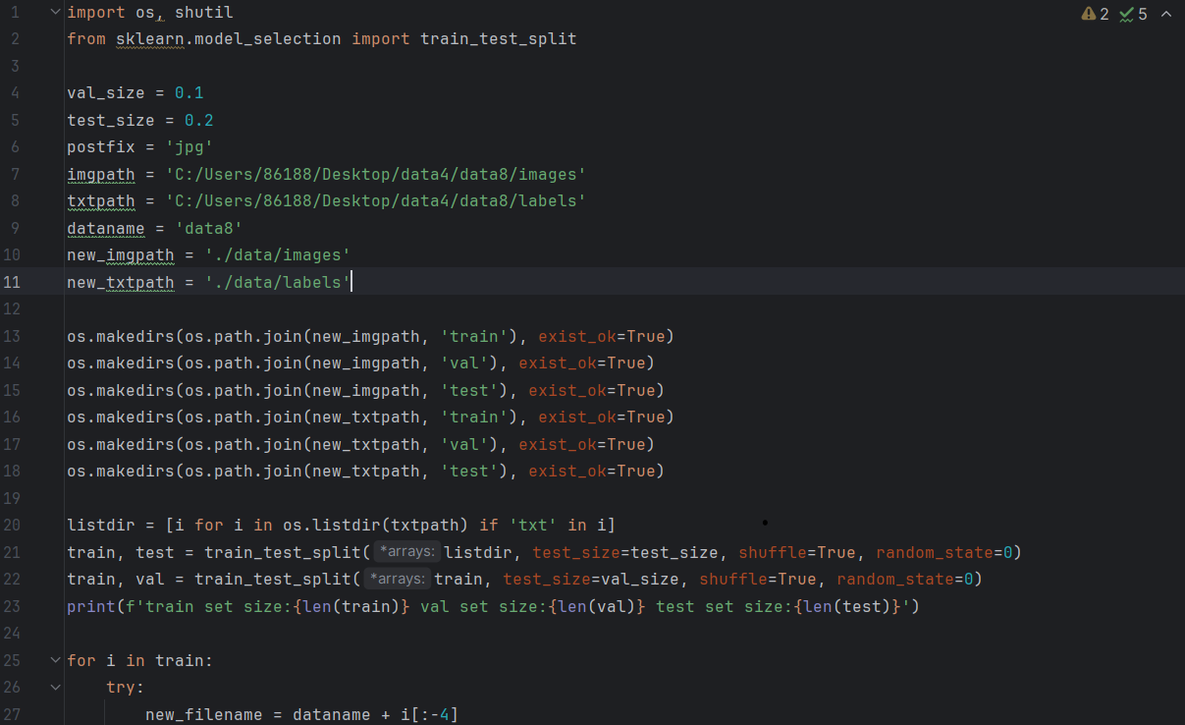
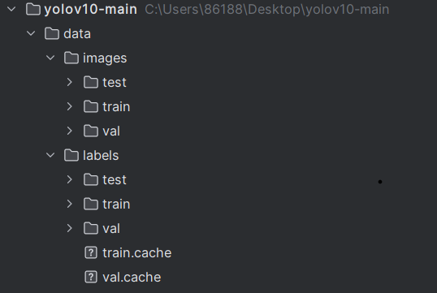
可看到完成了数据集，验证集，测试集的划分

- 运行train.py,修改训练参数，进行训练
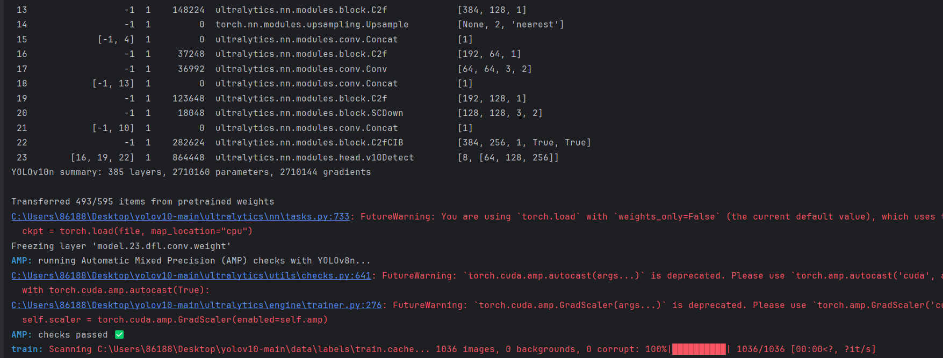
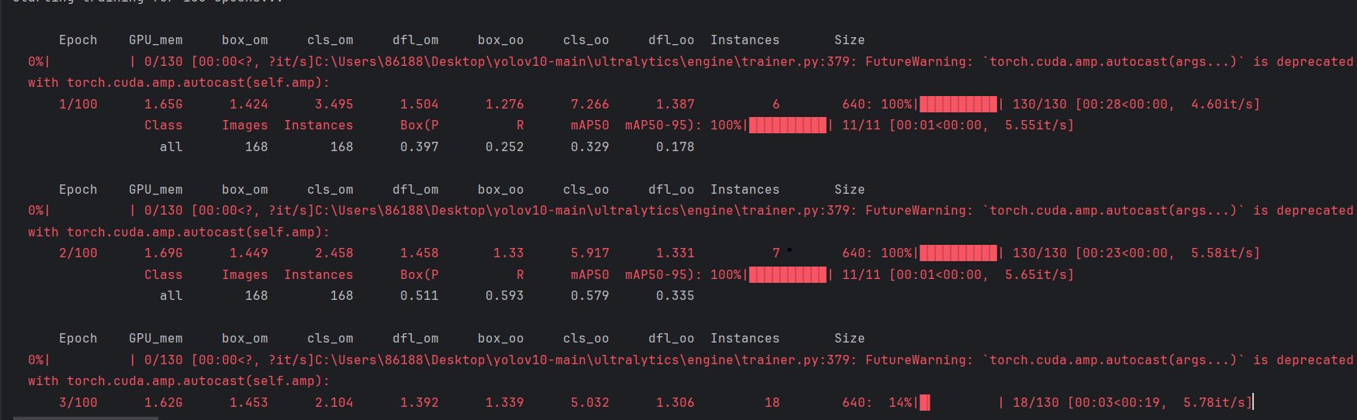

- 训练结果展示
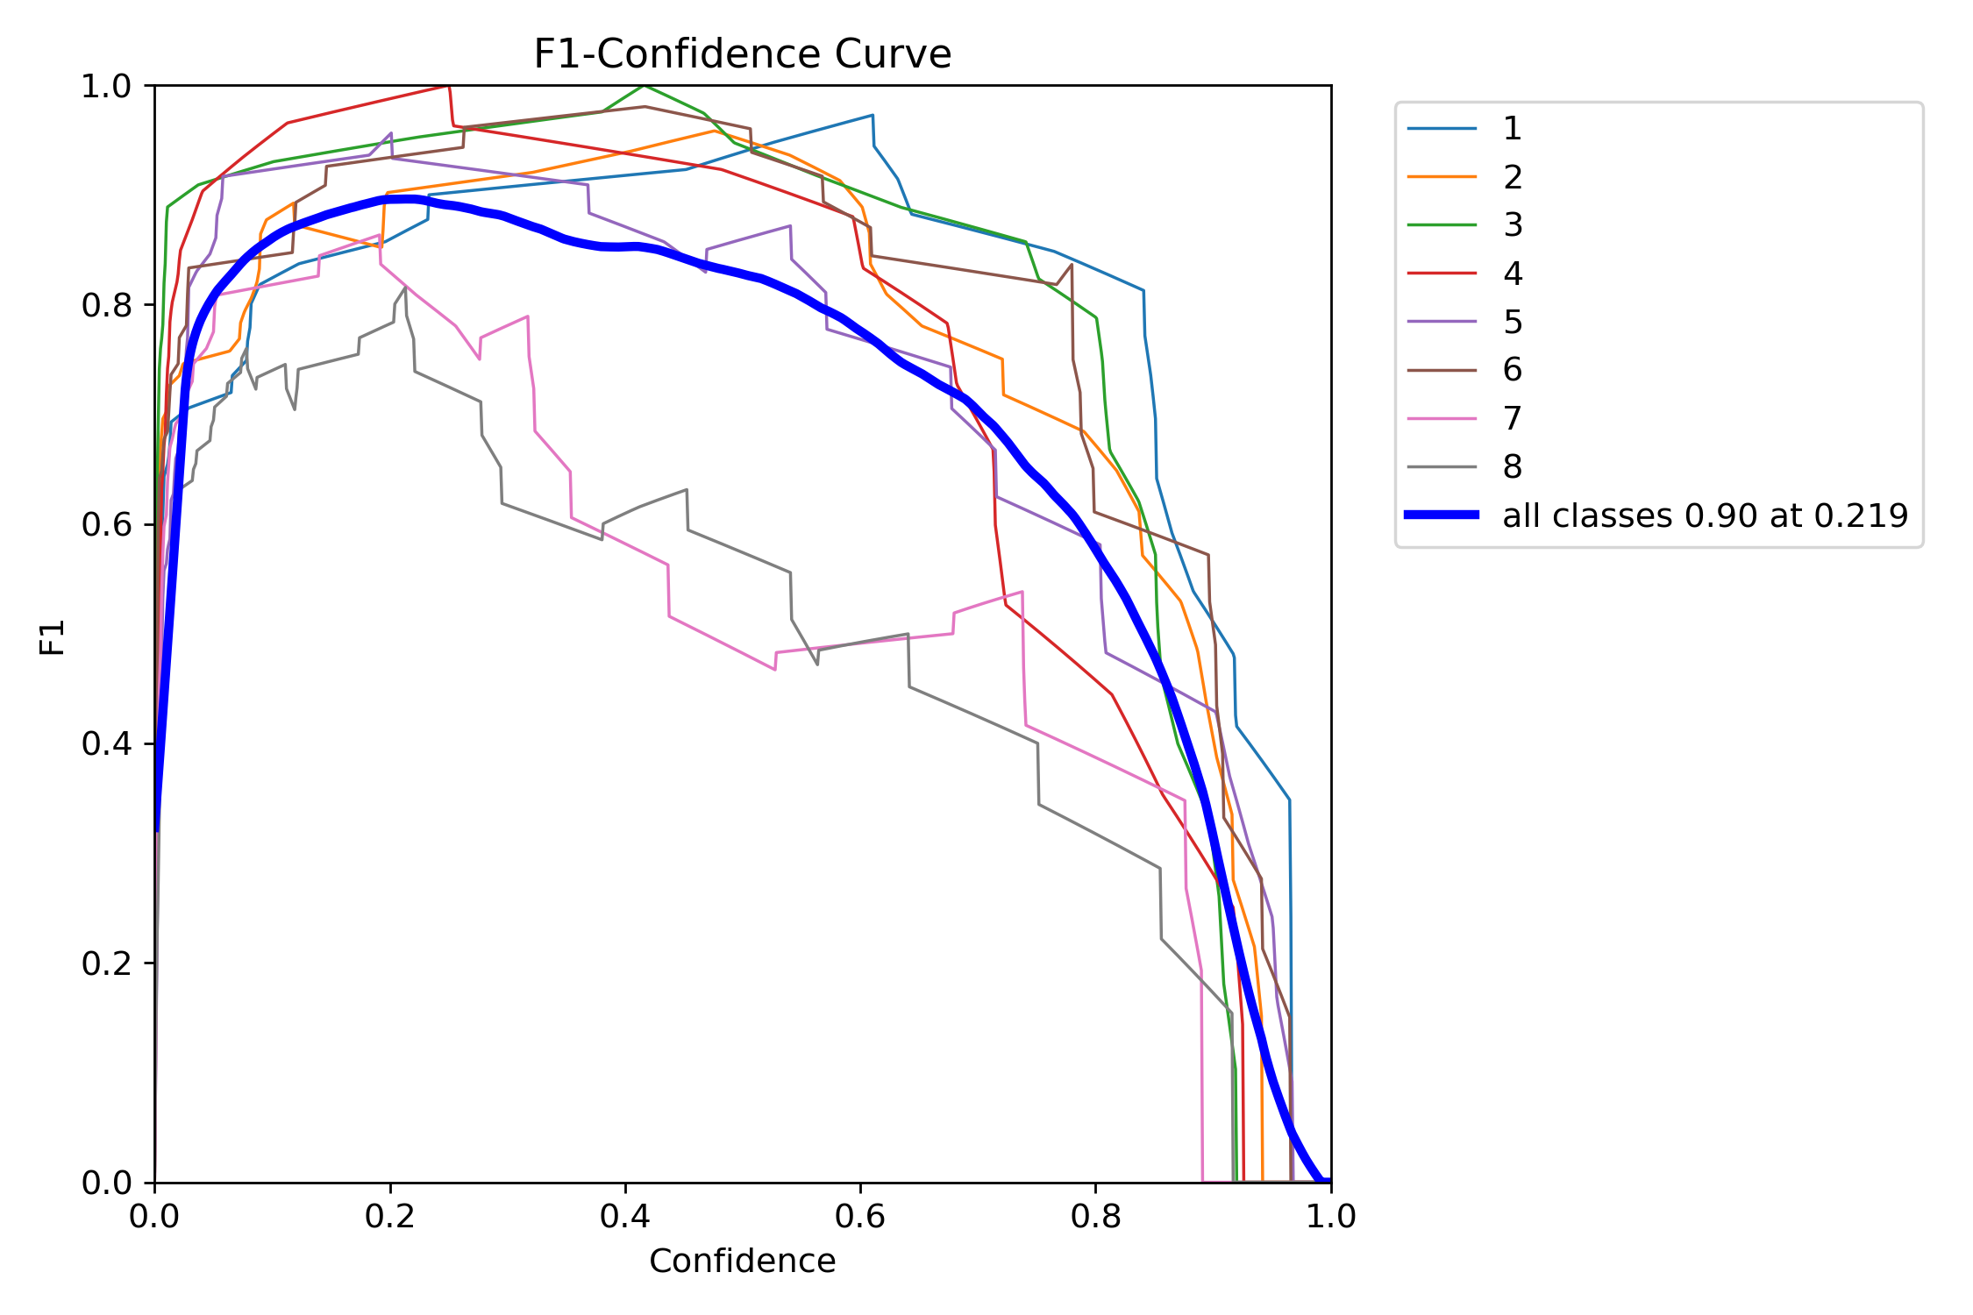
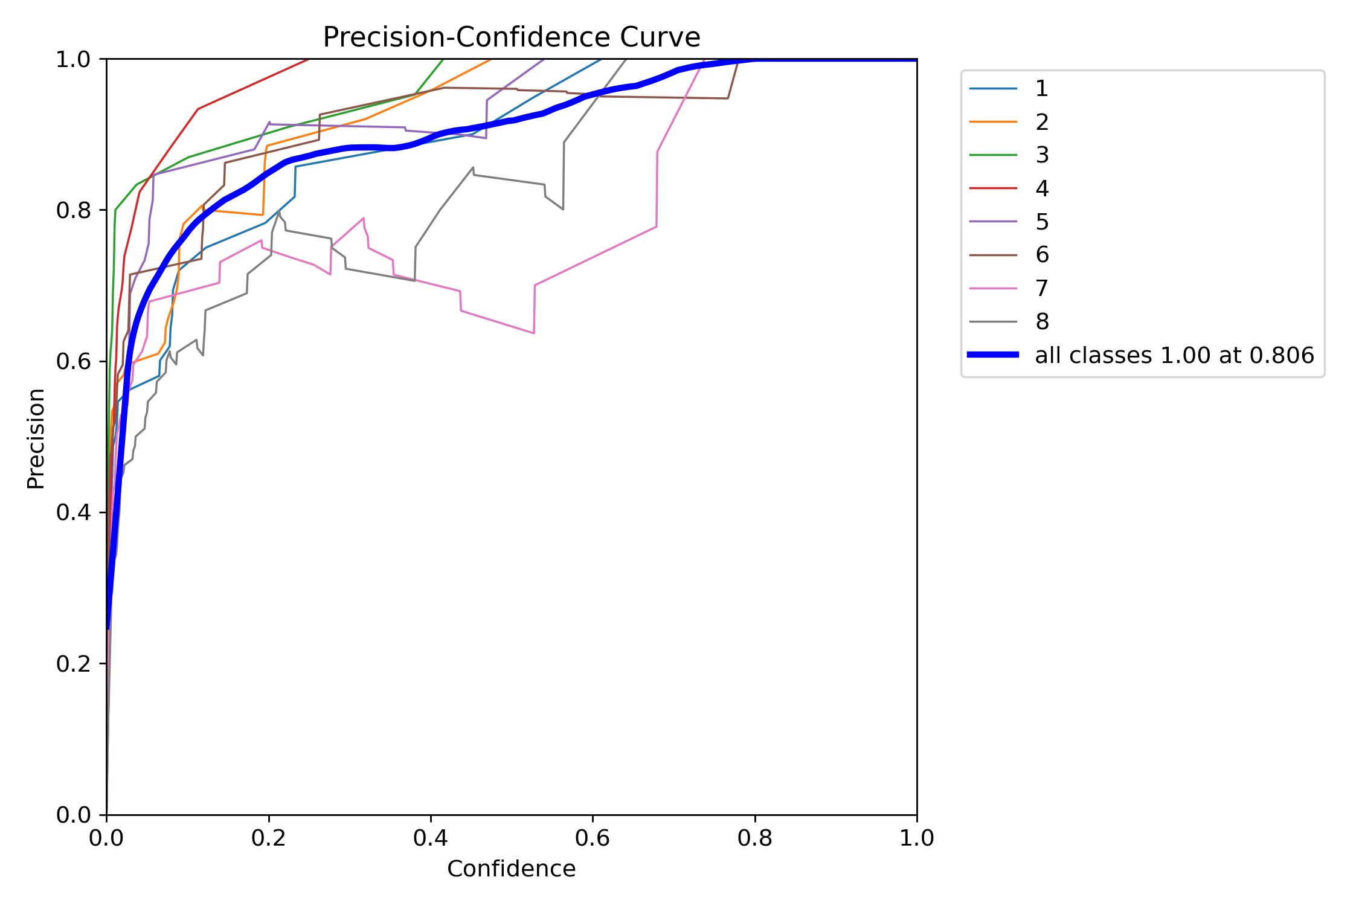
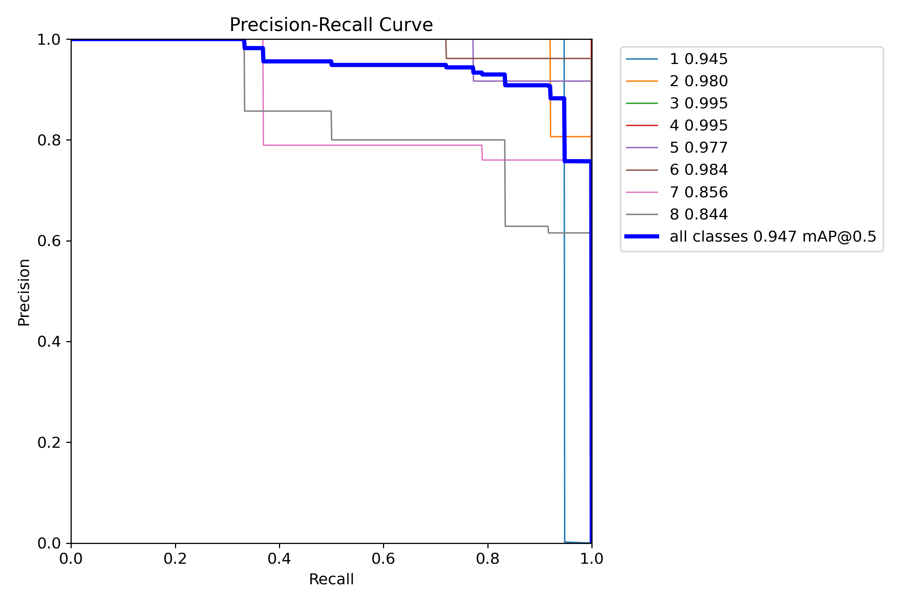
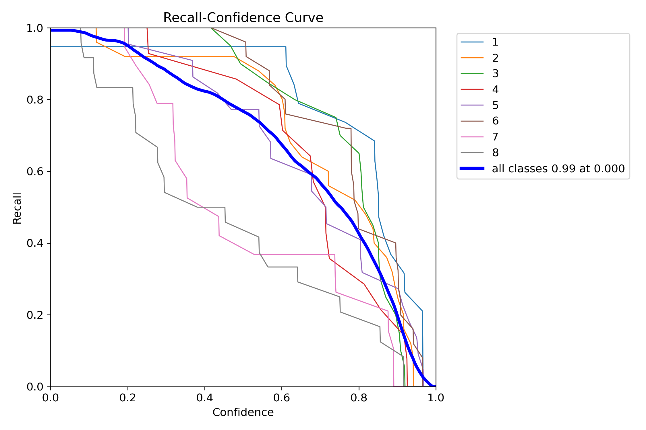
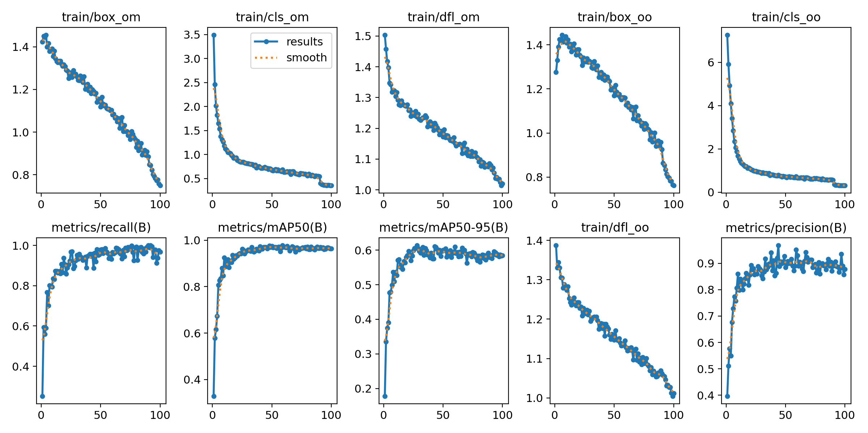

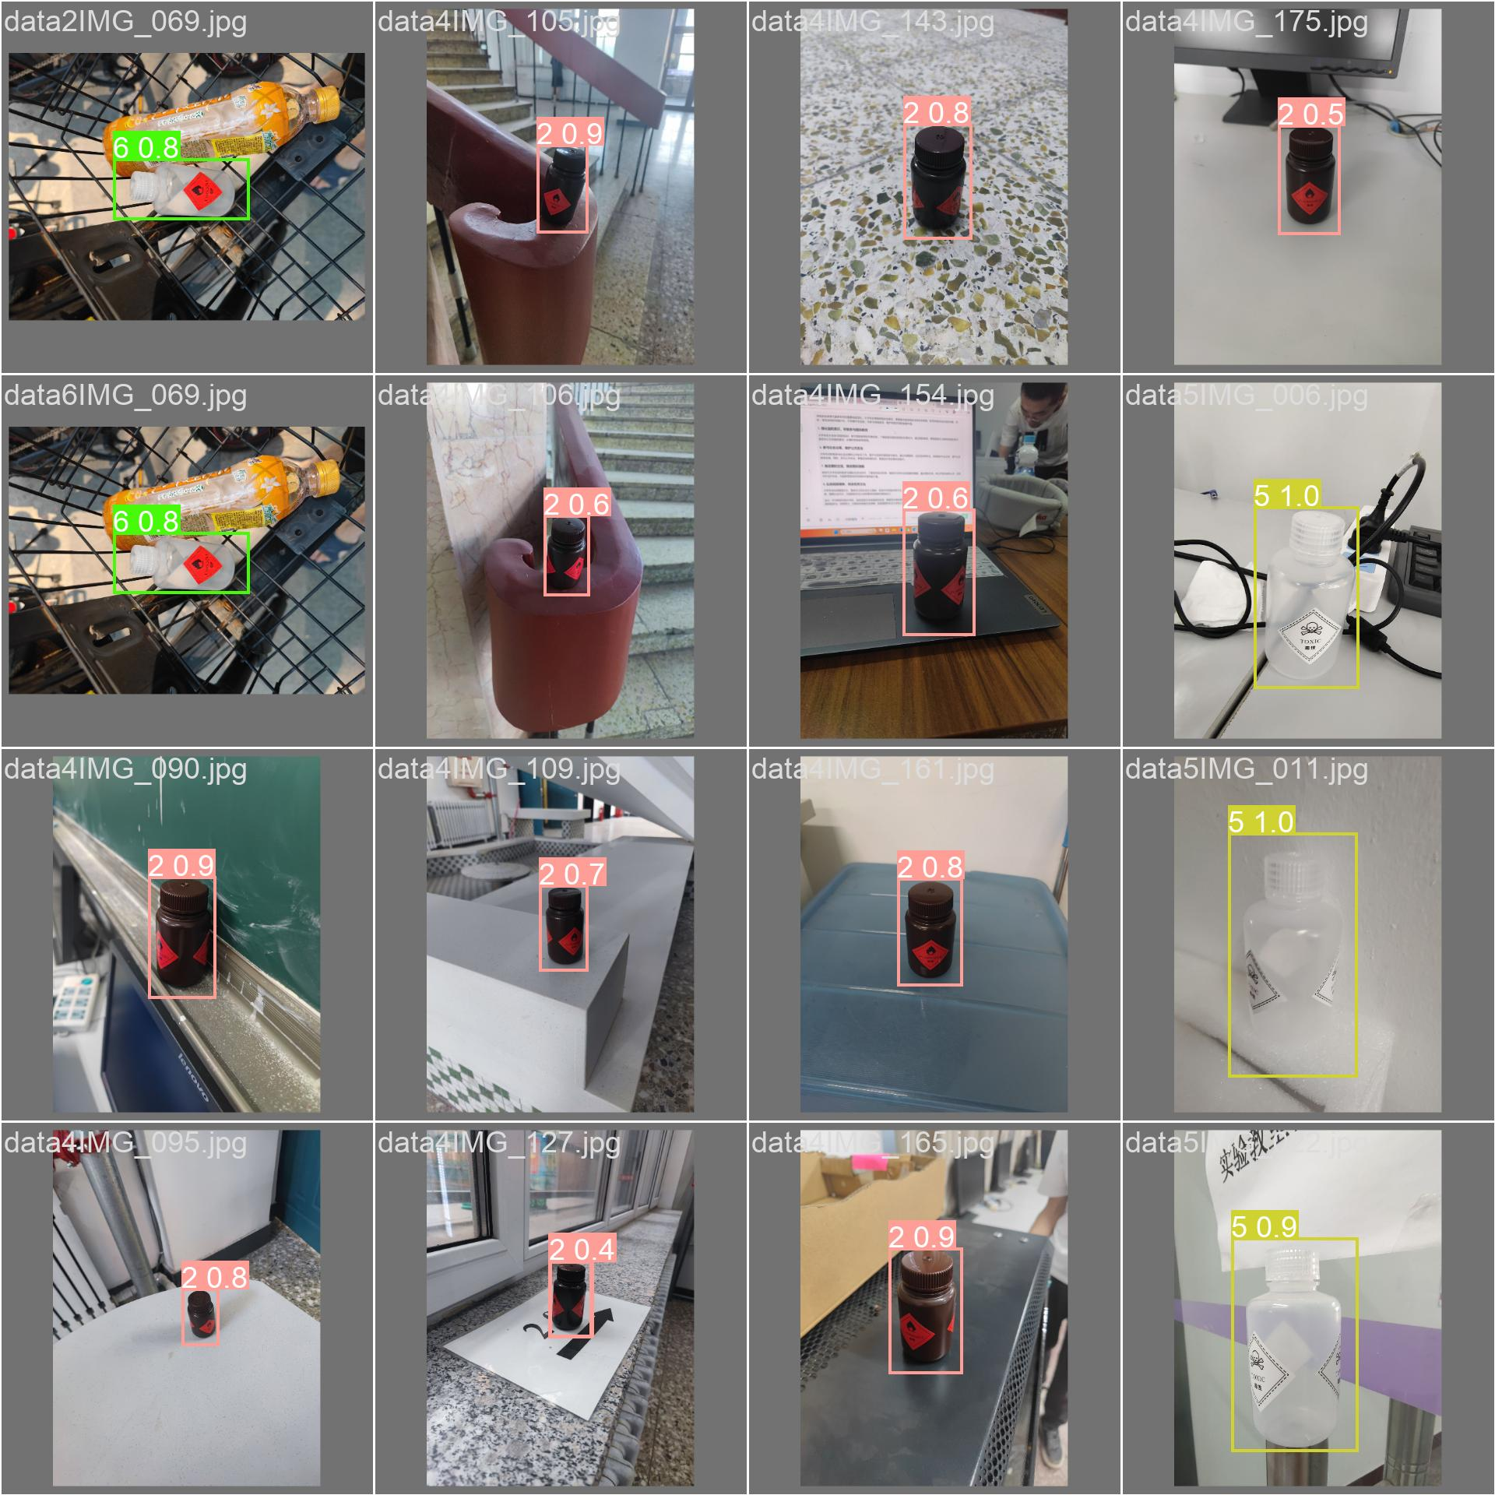
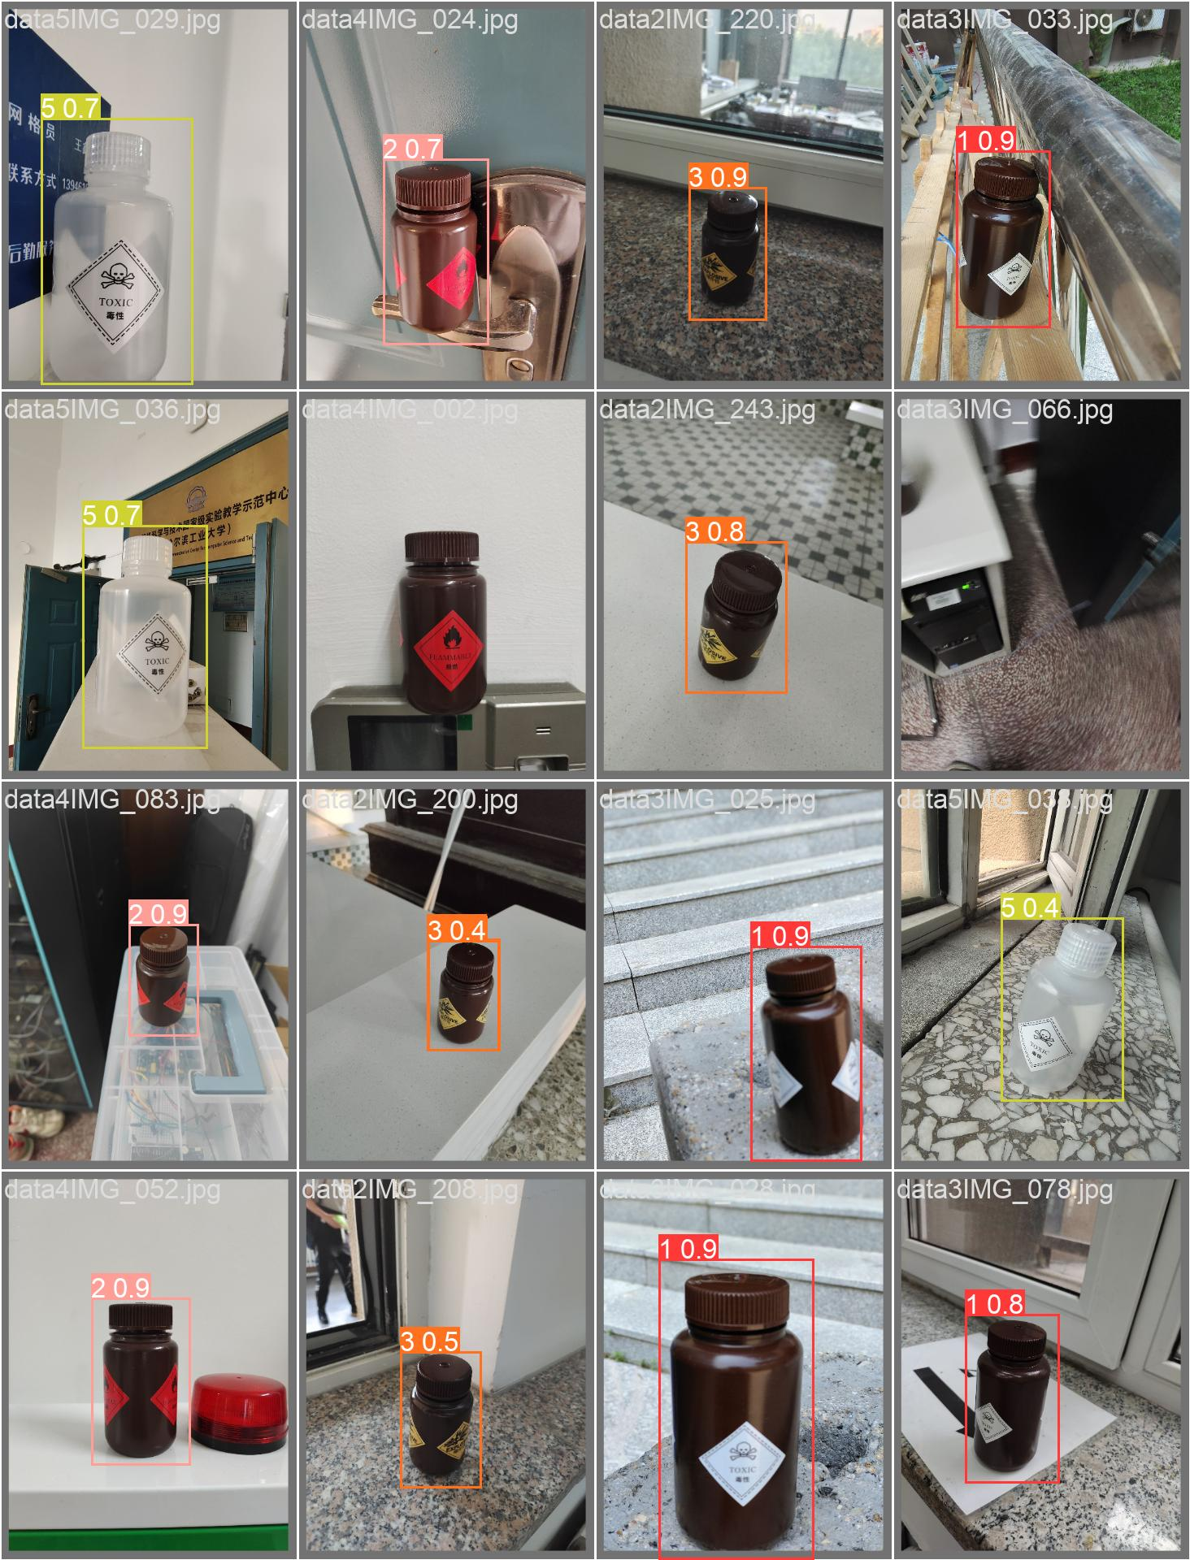
总结：该模型训练效果较好，素材库不需要全用，大概150足够，且epochs不需要100，到40时就已经收敛。

3. 目标追踪
（1）追踪算法实现
实现基于检测结果的目标追踪算法。
（2）智能车控制：
将追踪结果转化为智能车运动控制指令。
测试智能车在检测到目标后的自动追踪效果。

- 追踪算法的实现
小车上已经装有深度相机获取距离位置等信息，直接publish到listener中即可
自己写的代码
def trackObject(self, image_data, depth_data):
if (image_data.encoding != 'rgb8'):
raise ValueError('image is not rgb8 as expected')
# convert both images to numpy arrays # 将两张图片都转换为Numpy数组
frame = imgmsg_to_cv2(image_data, desired_encoding='rgb8')
depthFrame = imgmsg_to_cv2(depth_data, desired_encoding='passthrough') # "32FC1")
# 使用YOLOv10进行目标检测 并发布目标位置信息（请在此填空）
result = self.model(source=frame, conf=0.1, verbose=False)[0]
boxes = result.boxes # Boxes object for bounding box outputs
tensor_data_cpu = boxes.xywh.cpu() # 将 tensor 转换为 NumPy 数组
numpy_array = tensor_data_cpu.numpy() # 将 NumPy 数组转换为普通的浮点数值
x = numpy_array[0][0]
y = numpy_array[0][1]
depth = depthFrame[y, x]
pos = (x, y, depth)
self.publishPosition(pos)

标准参考
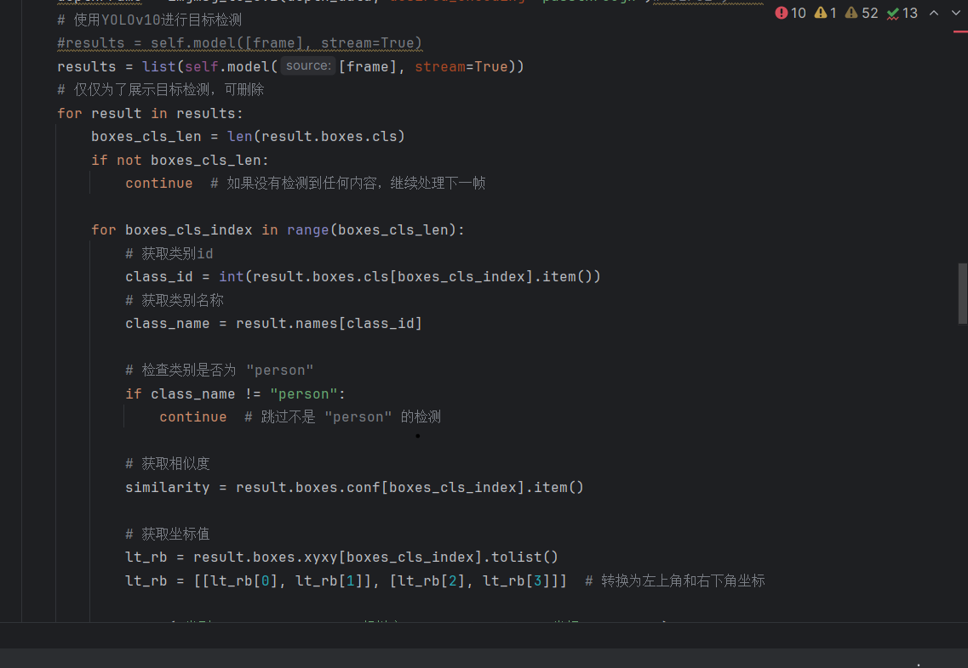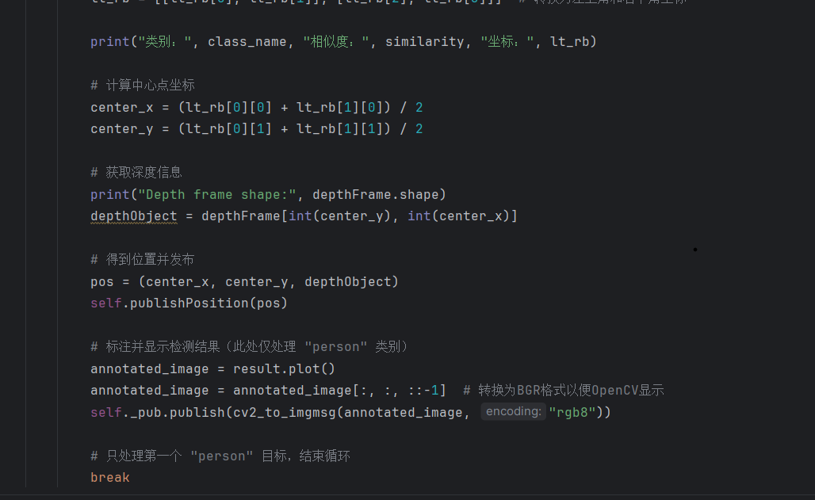
实验现象：小车可识别人并跟随运动，但受运算速度限制，经常卡顿，且初设值为600，室内导致不是跟随而是远离，调节成50后可正常跟随运动。
2.智能车控制：
将追踪结果转化为智能车运动控制指令。 测试智能车在检测到目标后的自动追踪效果。

修改采用的model，将前文生成的best.pt文件放置于src的目录下，然后运行

实验现象：小车可识别危险品种类和距离，但受运算速度限制，经常卡顿。

- 总结
（围绕实验目的和实验内容，谈一谈体会）

